최적화 개요 및 연구동향
(홍성필 교수, 서울대학교 산업공학과)
Optimization Modeling in Financial Engineering
(이영호 교수, 고려대학교 산업시스템정보공학과)
철도분야에서의 최적화 기법 활용 사례
(박범환, 한국철도기술연구원 철도정책물류연구본부)
철강산업 경쟁력 확보의 핵심: Production Design Optimization
(송상화교수, 인천대학교 동북아물류대학원)
상용 최적화 소프트웨어 소개
(최기석교수, 한국외국어대학교 산업정보시스템공학부)
OR/MS Today - June 2007,
2007 선형계획법 소프트웨어 서베이(Linear Programming Software Survey)
안재근 - 한경대학교 교수

최적화 개요 및 연구동향

1. 머리글
최적화가 뭐냐고 사전적인 정의를 누가 묻는다면, ‘제약조건을 만족하는 대안의 집합 중에서 의사결정권자의 목적함수를 최적화하는 것을 찾는 이론 일체’라고 답할 수 있다. 최적화의 중요성을 인식하고 발전시킨 초기 주역들은 2차 대전 세대 수리과학자 그리고 경제학자들이다. 국가의 자원과 시스템이 총체적으로 동원되는 전쟁이라는 절박한 생존의 의사결정 문제를 해결해야 했던 호모사피엔스가, 선동적인 전쟁 캠페인 이면에서, 수리과학의 힘을 빌리기 위해, 결정변수를 x로 표기하기 시작한 것은 당연한 것이었다.
이후 반세기에 걸쳐 최적화는 변화하는 시대의 수요에 적응하며 학문적인 발전을 이루며 오늘의 모습을 가지게 되었다. 이러한 모습들을 다음의 이슈별로 살펴보자.
- 응용분야
- 모형과 해법 개발
- 최적화의 학제적 성격

1) 응용분야
최적화는 현실 문제를 풀기 위한 학문이다. 앞에 언급한 것처럼, 최적화는 2차 대전 동안 군 관련 기관에서 기획, 수송 등의 문제를 해결해야 했던, 댄직, 쿠프먼 등의 수학자와 경제학자들의 필요에 의한 창조물이다. 애로우, 새뮤엘슨, 후르위츠 등과 같은 경제학자들과 터커, 쿤, 게일 같은 수학자들이 합류한 최적화(수리계획)의 0번째 심포지엄이라고 불리는 1949년 시카고 대학 학회 프로시딩 제목이 'Activity Analysis of Production and Allocation'라는 것이 이러한 사실을 극명하게 보여준다.
이 순간에도 최적화는 각 산업의 분야의 내면에서 그 산업 활동의 목적을 극대화하는 해를 제공하고 있다. KTX 차량 라우팅에서, 제지회사에서 경제적인 절단 패턴을 구하는데, 무선통신망의 효과적인 자원할당을 위해, 위험을 최소화하는 투자 포트폴리오를 구성하는데, 그리고 게놈을 해독 분류하는데 최적화의 모형과 해법들이 적용되고 있다. 예를 들어, 'International Symposium on Modeling and Optimization in Mobile, Ad Hoc, and Wireless Networks'은 그 제목에서도 알 수 있듯이, 현재 경제적 잠재력과 규모가 가장 큰 이동통신의 설계, 운용, 품질 보증, 가격정책 등 전반에 걸쳐 최적화의 모형과 해법을 적용하여 최적성을 추구하는데 초점을 둔 학회이다. 이러한 몇 가지의 예에서도 이제 최적화는 그 응용 대상이 반세기 전에 비해 훨씬 정교하고 수리적인 심도를 가지고 사회 성장 동력 산업의 전반에 걸쳐 그 응용이 확산되고 있음을 알 수 있다.
최적화 상용코드 사업은 우리나라에서도 그 잠재적 규모를 키워가고 있으며, 이를 활용할 수 있는 연구 인력이 증가하여 최적화의 해법의 효용이 증명됨에 따라, 더 넒은 분야에서 최적화의 수요를 재생산하게 될 것으로 믿는다.

2) 수리모형과 해법의 개발
최적화는 현실 문제를 수리적이고 과학적인 방법으로 해결하기 때문에, 대상문제의 본질적이고 필수적인 요소를 추출하여 논리적으로 재구성하는 모형화(modeling)라는 과정을 필수적으로 거친다. 따라서 최적화는 현상적으로 보면 수리모형의 구조와 해법을 연구하는 학문이다. 그리고 대상으로 하는 수리모형에 따라 그 하부 분야를 분류할 수 있다.
1980년대 초에 작성된 댄직의 원고에 의하면, 당시 최적화의 중요 하부 분야로, 비선형계획, 네트워크 흐름, 대형 문제 해법, 확률과정계획(Stochastic programming), 정수계획, LCP, 선형계획의 실용적 다항해법 등을 들고 있으며, 대부분은 아직도 중요한 연구 주제로 남아있다.
그러나, 지난 20 여 년간 최적화 분야에서는 이산적인(discrete) 구조를 갖는 모형에 대한 중요성이 점점 증대되어 왔다. 그 이유는 현대의 시스템이 세부적으로 갈수록 더 이산적인 특성을 갖고 있기 때문이다. 이산구조의 수리모형의 최적화는, 많은 경우, 해법 개발이 본질적으로 난해한 특성, 소위 NP-hard 성질을 가지기 때문에, 관련된 정수계획 및 조합최적화 문제의 구조 연구와 해법 관련 이론은 현재 최적화의 가장 큰 주제라고 할 수 있다.
실제로 정수 및 조합최적화의 해법은 그 발전을 거듭하고 있다. 이는 최적화가 현실 문제를 풀기 위한 학문이라는 것을 생각하면 당연한 현상이라고 하겠다. 80년대 중반 이후 내부점 해법이 동기가 되어 선형계획의 대형해법이 학문적으로 또한 상용적으로 급격한 발전을 이루었고, 정수계획문제를 위한 절단평면(cutting plane) 해법이 분지기법과 분해법과 결합하여, 빨라진 컴퓨터 위에서 불과 5-6년 전만 해도 불가능한 크기의 문제를 풀고 있다.
최적화 연구에서 흔히 나타나는 심도 있는 수리적인 모습이 바로 이런 현실적인 동기에서 출발하였다는 것을 이해하는 것은 매우 중요하다. 또한 이러한 수리적인 심도가 최적화를 중요한 수리과학의 한 분야로 발전시키고 있는 것도 중요한 의미로 받아들여야 한다고 본다. 수학이 과거에는 존재성을 증명하는 학문이었다면 이제는 그 것을 필요한 시간에 찾아내어 활용하게 하는 측면도 중시하는 학문으로 변화하는 것이 시대의 추세에 맞는 것이기 때문이다. 미국의 경우, 최적화는 수학의 한 분야로 분류 된지 오래이다. 미국수학학회(AMS)는 최적화를 21세기의 10대 주요 수학 분야 중 하나로 꼽았다고 한다.
최적화는 수학뿐 아니라 컴퓨터 이론과도 불가분의 연관성을 갖고 있다. 최적화가 발전하게 된 결정적인 초기 요인이 컴퓨터의 발전 때문이라는 것은 잘 알려진 사실이다. 특히, 결정문제(decision problem)를 중심으로 70년대에 시작한 NP-hard 성질을 키워드로 하는 계산이론은, 지난 10년간 최적화 문제를 중심으로 한 근사해법 관련 계산이론으로 발전하고 있다.

3) 최적화의 학제적 성격
이러한 논의를 볼 때, 최적화는 학제적(interdisciplinary) 성격을 가진 학문이라는 것을 알 수 있다. 현재 대학의 교육 시스템에서 최적화와 관련이 있는 학문분야와 과목은 대략 다음과 같다.
□ 산업공학, 경영학 - 미시경제, 경영과학, 생산관리, 선형계획, 네트워크최적화, 비선형계획, 정수 및 조합최적화, 근사해법, 응용 확률과정론, SCM, 금융공학, …
□ 수학 - 선형대수, 실변수해석, 기초대수학, 조합론, 확률론, 통계, 그래프이론, 볼록함수해석, 확률과정론, ...
□ 컴퓨터과학 - 언어, 알고리듬론, 계산론, 수치해석, ...
따라서 체계적이고 심도 있는 교육과 연구를 위해서는 이러한 관련 학문 분야에 대한 인식과 이를 고려한 협동 커리큘럼이 전제 되어야 한다는 것을 알 수 있다. 특히 학문의 저변이 크지 않은 우리나라의 경우, 이러한 학제적 분야에 대한 열린 자세가 더욱 필요하다고 하겠다. 필요한 경우, 산업공학과는 이니셔티브를 가지고 관련 학과들과 협력 프로그램을 만들 수 있다고 본다.

2. 최근 연구 동향
최적화의 연구 동향을 모두 망라한다는 것은 필자의 능력의 한계를 넘는 일이다. 다만 최근 5년 내에 필자가 생각하기에 응용분야와 이론분야의 몇 가지 중요한 사례를 통하여 연구의 동향을 가늠할 수 있겠다.

1) 포트폴리오의 효율적인 위험 척도 ‘shortfall'
위험을 최소화하는 포트폴리오를 구성하는 문제는 최적화의 오래된 응용문제 중에 하나이다. 이때 위험의 척도를 어떻게 정의하는가는 중요한 문제이다. 가장 표준적인 척도 중에 하나는 2차 계획법을 사용한 평균-분산(mean-variance) 포트폴리오 선택 방법이다. 그러나 이 척도는 개념적으로 몇 가지 문제점을 가지고 있다. 이에 대한 대안으로서 하락세-위험(downside-risk) 척도 등이 제안되었지만, 무엇보다도 그 최적화 모형으로서 효율적인 해법이 존재하지 않는 문제 때문에 실제로 거의 사용되지 않았다. 최근의 VaR(Value-at-Risk)은 소위 일관성(coherent)있는 척도가 아니라는 단점이 있으며, 제한적인 대안만이 제시되었다.
2002년 Bertsimas 등은 ‘shortfall'이라는 위험 척도를 제안하였는데, 이 척도는 실험에 의하면 평균-분산 선택 방법보다 좋은 해를 제공하였으며, 무엇보다 다항시간 해법이 가능한 볼록계획법이나 선형계획으로 모형화가 가능하다는 것이다. 이러한 성질은 포트폴리오 최적화에서 발생하는 추가적인 제약, 예를 들어 ‘cardinality’ 제약들을 훨씬 용이하게 처리할 수 있는 장점을 가지고 있다.
shortfall이 얼마나 합리적인 포트폴리오 위험의 척도로 정착될지는 더 두고봐야할 것 같다. (필자는 이 분야의 전문가가 아니다.) 그러나, 이러한 연구는 현실문제에 대한 최적화의 유용한 방법론을 보여준다. 즉, 같은 의미를 가진다면 풀기 용이한 척도를 추구한다는 것이다. 왜냐하면, 최적화의 관점에서 볼 때, 계산 자원이 지나치게 많이 소요되는 척도란 없는 것이나 마찬가지이기 때문이다.

2) 선형계획의 확장- 원추선형계획
반세기 동안 연구자들은 많은 종류의 수리계획의 모형을 개발하였고, 그것들을 위한 해법들을 개발하였지만, 아직도 선형계획은 모든 최적화 연구의 중심을 지키고 있다. 그 이유는 두 가지가 있다고 본다.
첫째는 선형계획은 풀기 쉽다는 것이다. 이것은 이론적인 측면과 실용적인 측면 모두에 해당하는 말이다. 타원 해법이나 내부점 해법은 선형계획이 다항시간의 계산 복잡성을 갖는다는 것을 증명하였다. 또한 수십 년간 사용해온 심플렉스 해법은, 내부점 해법과의 비교에서 논란의 여지는 있지만, 아직도 대부분의 대형 응용문제를 만족할 만한 속도로 풀어내고 있다. 아마 이것은 선형계획의 해집합인 다면체가 갖는 구조의 상대적인 단순성에서 기인하는 것 같다.
둘째로는 선형계획은 그 수리적인 단순성에 비해 놀랄 만큼 적용성이 크다는 것이다. 이것은 첫째 이유보다 더 중요하다고 할 수 있겠다. 현실적 응용뿐 아니라, 이론적으로도 많은 응용성을 가진다. 선형계획은 NP-hard 문제의 구조나 해법연구에 중요한 방법론을 제시한다. 예를 들어, 최근 발간된 슈라이버의 방대한 저서 Combinatorial Optimization은 많은 조합최적화문제의 구조와 해법을, 선형계획이라는 접근법으로 일관되게 설명할 수 있다는 것을 보여준다.
이런 측면에서 볼 때, 선형계획은 최적화의 연구자들이 추구할 만한 모든 조건을 가지고 있는 수리모형이라고 할 수 있다. 더 정확히 말하면, 선형계획이 가진 조건을 갖춘 수리모형이 최적화의 궁극적인 목표라고 말해도 틀리지 않을 것이다. SDP(Semi-definite Program), SOCP(Second order cone program) 등이 지난 90년대 중반 주목을 받기 시작했으며, 최근 그 연구 성과가 급격하게 축적되는 수리모형이 된 것은 바로 이러한 이유 때문이다.
SDP와 SOCP는 모두 선형계획의 확장인 원추선형계획의 특수한 경우이다. 원추선형계획은 선형계획에 변수가 원추에 속한다는 제약이 추가된 수리모형을 말한다. 선형계획의 확장이기 때문에 선형계획보다 나은 역할을 수행할 수 있는 개연성이 있다. 어떤 조합최적화 문제의 경우는 SDP 완화를 사용하면 선형완화를 사용할 때보다 더 좋은 품질의 해를 얻을 수 있다. 단점은 선형계획에 비해 풀기가 어렵다는 것이다. 문제가 대형이 되면 아직 효율적인 코드가 없다. SOCP의 경우, SDP보다는 적용범위가 좁지만, 계산이 훨씬 용이하기 때문에 SDP로 모형화된 문제를 SOCP로 완화하여, SDP가 가지는 해의 품질을 선형계획에 가까운 계산 효율성으로 푸는 연구가 중요한 이슈이다. 특히 결정적 모형으로서 선형계획이 가지는 단점을 보완하기 위해 최근 중요한 연구 주제가 된, 'robust' 선형계획문제가 많은 경우, SOCP로 모형화 된다. 원추선형계획은 공학 분야의 전통적인 고유치 관련 최적화 문제를 비롯하여, 통신, 패턴 인식 등에 그 응용범위를 확장하며 최적화의 연구의 진화과정을 잘 보여 주고 있다. 특기할 만한 것은, 원추선형계획법의 이론적인 연구는 다변수다항식을 제곱형태의 다항식의 합으로 나타낼 수 있는지에 대한 질문에 충분조건을 제공하는데 응용할 수 있다는 것이 증명되어 최적화는 전통적 ‘순수 수학’과도 그 연관성을 넓히고 있다.
Optimization Modeling in Financial Engineering

1. 금융공학과 최적화 이론
지난 20년간 다양한 파생상품 발전은 금융산업에 근본적인 변화를 초래하였다. 이러한 변화는 금융공학학문분야의 성장을 가속시키고, 최근에는 금융공학에서 개발한 아이디어와 방법론이 생산, 물류, 서비스, 기술경영과 같은 일반 산업영역으로 보급되기도 한다. 금융공학은 수학적 모델링과 계산학을 금융 관리상의 제반 문제로 응용범위를 확장하여 새로운 금융상품, 전략, 시스템을 개발하고 설계하는 개념을 포함하게 되었다. 금융 상품을 설계하고, 금융 위험을 분석하고 투자 포트폴리오를 최적으로 관리하는 확률이론, 수학 최적화 모형, 전산도구의 수요도 급증하고 있다. 이러한 배경에서 볼 때 산업공학 분야에서 금융이론에 대한 전문적인 지식과 Operations Research 분야에 전문적인 연구역량을 갖춘 사람에 대한 미래전망이 매우 밝다고 할 수 있다.

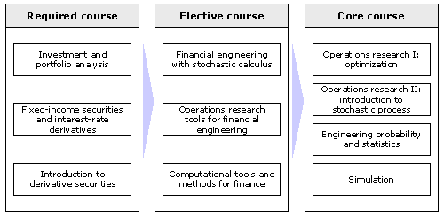
<그림1>. Cornell University 금융공학 프로그램
(출처: Cornell University: Financial Engineering, 2005)
금융공학 인력 양성 프로그램을 개설하여 금융공학 분야 연구의 선도적 위치를 점하고 있는 Cornell University의 프로그램을 살펴보면 그림 1과 같다. Cornell University의 금융공학 프로그램은 금융공학을 금융문제에 공학기법을 적용하는 것으로 정의하고 있다. 공학기법은 금융위험과 관련한 비즈니스 니즈를 충족시켜주는 확률, 통계, 그리고 최적화 기법을 말한다. 금융문제는 파생상품, 포트폴리오 관리, 헤징, 위험관리 분야에서 수익관리와 신용카드 운용까지 포함한다. Cornell University의 금융공학 프로그램은 필수, 선택, 핵심 세 가지 Course로 이루어져 있다. 필수 Course는 투자와 포트폴리오 분석, 고정수입 증권과 이자율 파생상품, 증권파생상품과 같은 금융에 대한 기초지식에 관련된 과목으로 이루어져 있고, 선택 Course는 금융공학에서 확률계산학, Operations Research Tool, Computation tools and method와 같은 기법을 다룬다. 마지막으로 최적화, 확률과정론, 공업통계, 시뮬레이션을 핵심 Course로 두고 있다. 여기서 보듯이 금융공학자는 금융에 대한 전문지식과 더불어 Operations Research 방법론에 대한 높은 수준의 역량을 갖춘 사람을 의미한다.

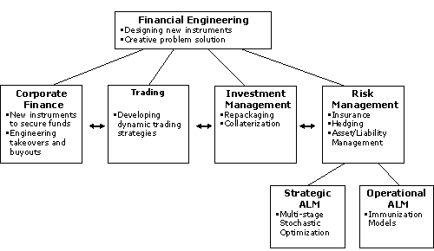
<그림2>. 금융공학의 역할 (출처: J. Marshall, 1992)
한편, International Association of Financial Engineers(IAFE)의 J. Marshall은 금융공학의 역할을 그림 2와 같이 분류하였다. 기업 재무 (Corporate Finance) 측면에서 금융공학자는 대규모 비즈니스 수행에 필요한 자금 확보를 위한 기존의 방법에 새로운 특성을 부여하고 새로운 방법을 개발한다. 증권과 파생상품 거래 측면에서 금융공학자는 혁신적인 거래 전략을 개발한다. 투자와 자금관리 측면에서 고수익 뮤추얼펀드(mutual fund)나 금리연동제단기투자신탁(money market fund, MMF)과 같은 새로운 투자 수단을 개발한다. 또한 위험관리 측면에서 Repackaging 혹은 Collateralization을 통해 고위험 투자 수단을 낮은 위험을 갖도록 전환시키는 일을 한다.
금융 공학이 해결해야 하는 근본 질문은 세 가지로 정리할 수 있다. 첫째, 금융상품의 가격결정(Pricing), 둘째, 무엇을 얼마나 사야 하는지를 결정하는 포트폴리오 최적화(Portfolio Optimization), 셋째, 위험 관리(Risk Management)이다. 그림 3은 세 가지 근본 질문과 관련금융 공학문제에 대해서 최적화 이론이 어떻게 활용되었는지를 보여준다. 한편 이런 근본 질문에 답을 하기 위해서 복잡하고(complexity), 동적이며(dynamics), 불확실성 하에서 의사결정을 요구한다(uncertainty). 먼저 다양한 특성을 가진 금융상품이 서로 연관되고 동시에 다뤄져야 하기 때문에 복잡하다. 한편, 포트폴리오 구성 시 계획기간을 고려해야 하는 동적인 특성을 가지고 있다. 마지막으로 가격과 이자율의 변화와 같은 불확실한 상황 하에서 수익률을 보장하면서 위험을 최소로 하는 의사결정을 요구한다. 따라서 전통적인 최적화응용과 비교해보면, 금융 최적화는 세 가지 특성을 잘 반영할 수 있어야 하고, 복잡하고 동적인 금융 상품을 수식으로 다루기 위해 비선형 모형을 도입해야 하며, 불확실성 하에 의사결정을 내리기 위한 Stochastic 기법을 더욱 필요하게 된다.

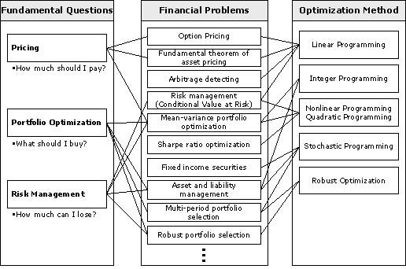
<그림3>. 금융공학에서 최적화 문제

2. 금융공학 최적화 문제
금융공학 최적화 이슈인 complexity, dynamics, uncertainty를 해결하는 고전적인 사례로 평균분산 포트폴리오 최적화 문제, Asset and Liability Management (ALM) 문제와 위험관리 문제를 간략히 소개하겠다. (자세한 내용은 이영호 교수의 금융공학 강의 홈페이지를 참조 http://facet.korea.ac.kr)
고전적인 포트폴리오 최적화 문제는 마코비츠의 평균분산 포트폴리오 최적화(Mean-Variance Portfolio Optimization) 문제이다. 이 문제는 수익률 분산을 최소로 하는 포트폴리오를 찾는 문제로, 기대 수익률이 같은 자산 포트폴리오 가운데 분산이 적은 포트폴리오를 찾는다. 즉 수익률 분산을 위험으로 정의하고 위험을 최소로 하도록 자산의 포트폴리오를 최적화 하는 문제이다. 이 문제는 포트폴리오의 분산이 자산 간 공분산과 자산 비율의 곱으로 표현되므로 Quadratic Programming 모형이 된다. 결정변수는 포트폴리오를 구성하는 자산의 비율이며 목적함수는 포트폴리오에 따른 수익률 분산을 최소로 한다. 포트폴리오가 일정 수준의 수익률을 제공하는 것을 제약조건으로 한다. 실제 거래에서 포트폴리오 구성은 자산의 종류와 양이 정수 형태로 나타나며, 특정 자산이 선택되었을 때 포트폴리오 내에서 차지하는 비율이 일정 범위 안에 포함되도록 한다. 이와 같은 조건을 반영하여 평균분산 포트폴리오 최적화 문제를 확장한 포트폴리오 문제를 Cardinality Constrained 포트폴리오 최적화 문제라 하며, 앞서 설명한 포트폴리오 최적화 문제와 마찬가지로 결정변수는 포트폴리오를 구성하는 자산 간 비율이 되고 목적함수는 포트폴리오의 분산을 최소로 한다. 그러나 제약 조건으로 선택한 포트폴리오의 평균 수익률이 원하는 수익률을 만족하도록 하면서, 포트폴리오를 구성하는 자산 비율의 범위를 정하고, 자산의 양이 정수 해를 갖도록 한다.

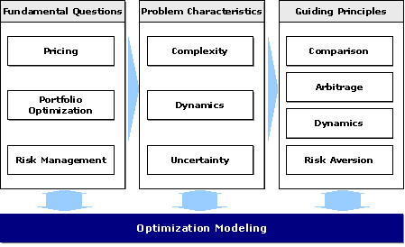
<그림4>. 금융공학 프로세스와 최적화 모델링
포트폴리오 최적화 문제에서 자주 다뤄지는 문제로 자산부채관리(Asset and Liability Management) 문제를 들 수 있다. 고전적인 모형에서 자산과 부채는 시간이 지나도 변하지 않는 상수였다. 그러나 시간이 가지는 불확실성에 따라 자산과 부채도 변하며, ALM은 이러한 불확실성을 고려하여 투자자가 원하는 Cash Flow를 제공하도록 포트폴리오를 구성하는 것이 목적이다. ALM 문제의 결정변수는 포트폴리오를 구성하는 자산의 양이 된다. 목적함수는 최종 시점에서 자산이 가지는 가치를 최대화하며, 제약 조건은 전 시점에서 자산으로 인한 수익에서 현재 자산의 가치를 뺀 값을 부채와 같게 한다. 그리고 포트폴리오를 변경하기 위해 자산을 사고파는 동안 발생하는 현금흐름을 동일하게 가져가도록 한다.
투자 시 손실 부분에서 발생하는 위험을 Value at Risk (VaR)라는 위험 척도를 통해 관리한다. VaR는 자산의 가격 변화를 확률밀도함수로 가정하고, 자산 가격이 지정한 가격보다 떨어질 확률을 일정 신뢰구간 안으로 관리하는 위험 척도이다. VaR가 가지는 수학적인 몇 가지 문제 때문에 VaR를 개량시킨 Conditional VaR (CVaR)가 등장하였다. 위험 관리 문제에서 보통 결정변수는 선택할 포트폴리오이며, 목적함수는 선택한 포트폴리오의 가능한 시나리오 별 손실의 합을 최소로 하는 것이며, 이는 CVaR로 표현된다. 그리고 시나리오 별 발생하는 이익과 손실 중 손실 부분만 고려하는 것을 제약 조건으로 한다.

3. 발전 전망
IMF 외환위기 이후 금융상품의 설계 문제 해결에 수학적 재무이론을 현실화할 필요가 급격히 증대되면서 우리나라에도 금융공학이 도입되기 시작하였다. 다른 나라와 마찬가지로 다양한 금융욕구를 충족시키기 위해 선물, 옵션 등의 파생금융상품(Financial Derivatives)이 확장되는 시점에서 시작된 것이다. 특히 우리나라에서는 파생금융상품의 거래량이 전통적인 주식, 채권보다 많을 정도로 폭발적으로 증가하는 추세이며, 2002년 2월에 개별주식 옵션이 우리 금융시장에 처음으로 선보이기도 했다. 이러한 배경과 더불어 금융공학의 수요 또한 꾸준히 증가할 것이다. 금융공학을 통해 하는 일은 complexity, dynamics, uncertainty 세 가지 근본 질문을 통해 금융위험을 분산시키고 최적의 투자방법을 찾는 것이다. 금융 분야의 전문지식 기반 하에 Operations Research 방법론의 전문성을 확보하는 것이 금융공학에서 경쟁력을 갖추는 길이라는 의미이다. 지난 수년간 금융공학은 대단히 빠른 속도로 발전하고 또한 그만큼 응용영역을 넓혀왔다. 그러나 아직 국내 금융공학의 적용 사례는 미국을 비롯한 선진국에 비해 턱없이 부족한 실정으로 이미 개발된 이론을 국내 상황에 적용하는 것이 일차적인 일이 될 것이다. 금융공학에서 최적화 이론의 적용 영역 또한 최적화 이론의 발전과 더불어 현실 문제를 적극 수용하면서 발전하고 있다. 더욱 복잡한 의사결정을 포함하는 모형과 알고리즘 개발, 온라인 최적화, 불완전 시장 반영 등 앞으로 금융공학 최적화이론 분야 자체에도 가야 할 길이 무궁무진하게 펼쳐져 있다.

철도분야에서의 최적화 기법 활용 사례

한국 철도는 철도 운영사의 공사화와 KTX의 개통을 계기로, 수익성 제고 및 철도 서비스 품질을 향상시키기 위한 선진 철도 운영 기술을 본격적으로 도입하고 있다. 이러한 철도 운영 기술의 핵심에는 수요 예측 및 분석 기법에 기반을 둔 수익 관리 시스템(Yield Management System)과, 예측된 수요에 대해 적절한 열차 서비스를 제공하기 위한 열차 수송 계획 시스템, 그리고 실시간 열차 운행 관리 시스템이 있다. 본 고는 이러한 철도 운영 기술에 활용되는 최적화 사례를 살펴보고자 한다.
항공 산업에서 활용되어 왔던 다양한 방법론을 일찍부터 철도 운영에 도입한 프랑스 국유 철도(SNCF : Societe Nationale des Chemins de Fer Francais)의 경우, 스케쥴 계획(RailPlus), 용량 할당(RailCap), 수익 관리(RailRev) 시스템이 유기적으로 결합된 [그림 1]과 같은 의사 결정 지원 시스템을 개발하였다.

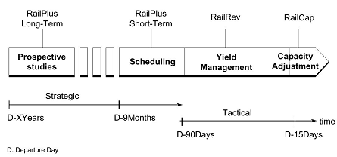
<그림1>. RailPlus/RailRev/RailCap[4]
RailPlus 시스템은 수익을 최대화하고 운영상의 각종 제약을 만족하는 기본 스케쥴을 작성하는 시스템이다. 이 시스템은 수요의 확률적 배분을 가정하여 어느 시간대 어떤 열차를 어느 정도의 용량으로 투입할 것인지를 결정한 후, 실행 가능성 여부(feasibility check)를 사전에 파악하여, 수익성이 가장 높은 기본 스케쥴을 확정하게 된다. 이렇게 작성된 기본 스케쥴에 대해 RailCap 시스템은 실시간 예약 정보에 기초한 단기간 예측수요를 이용하여, 열차 용량을 재설계한다. RailRev 시스템은 실시간으로 최적의 초과예약(overbooking) 수준과 좌석 배분을 결정한다. 위 시스템들은 모두 확률 모형과 최적화 모형에 기반하고 있는데, [그림 2]는 각 시스템에서 적용되고 있는 모형과 그것에 대한 해법을 정리한 것이다.
RailPlus의 수익성 평가 모형(Profitability Module)에서는 다항 로짓 모형(Multinomial Logit Choice Model)에 의해 열차별 수요를 추정함으로써, 각 열차별 수익성 및 비용 등을 미리 시뮬레이션하여 최적의 열차 스케쥴을 생성한다. 실제 수익성 평가에 있어서 가장 중요한 부분은 고객 수요의 이탈 및 전이에 대한 확률적 분석과 수요에 대한 좌석 할당인데, 이 문제는 stochastic optimization 기법을 이용하여 분석하였다. 용량할당모형(Capacity Allocation Problem)은 열차에 어떤 차단(fleet type) 유형을 할당할 것인지를 결정하는 과정으로서, 하나의 차량 단위가 품종이 되어, 여러 종류의 차단 유형이 스케쥴 네트워크 상에 흐르는 다품종 흐름 모형으로 정형화된다. 열차 스케쥴과 각 열차별 용량이 결정되면 열차별 용량을 만족시키기 위해 가용 차량에 맞는 운용 계획을 작성한다. 운용 계획이란 하나의 차량이 감당해야 할 열차 집합을 정하는 것을 말한다.

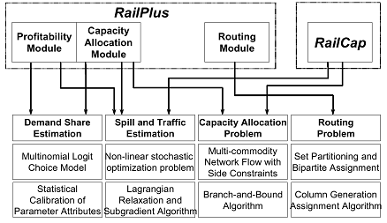
<그림2>. 적용된 최적화 방법론[4]
한국 철도도 SNCF의 경험을 참조하여 수송 계획과 수익 관리를 통합한 [그림 3]과 같은 고속철도통합정보시스템(Integrated Railway Information System : IRIS)을 개발하여 운영하고 있다. 운행 시점을 기준으로 8개월 전에 수요 예측이 이루어지며, 이를 토대로 한 계획 수립과 열차 운행이 결정되면, 3개월 전에 예약을 통한 판매가 이루어지고, 실제적인 운행에 들어가게 된다.
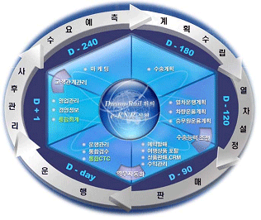
<그림3>. 고속철도통합정보시스템(IRIS)(출처 : 한국철도공사)
IRIS 시스템 상에 구현된 최적화 문제들은 제한된 철도 자원(승무원, 차량, 선로 용량)을 어떻게 효과적으로 이용해야 최소의 비용으로 주어진 열차 스케쥴을 소화할 수 있느냐의 문제로 귀결된다. 이러한 문제들은 항공 분야에서 다루는 기단 할당(fleet assignment), 항공기 순환 계획(aircraft rotation problem), 승무원 근무표(crew rostering) 등의 문제와 매우 유사하다. 따라서, 철도만의 고유 특성, 예를 들어 항공보다 레그(Leg)수가 훨씬 많다는 점이나 철도 산업 특유의 각종 검수 조건, 그리고 선로 및 역의 용량과 같은 특성을 고려한 수리 모형 및 해법 개발이 가장 중요한 문제가 된다. [그림 4], [그림5]는 한국철도기술연구원에서 차량 운용 계획과 차량 검수 할당 계획을 최적화 문제로 정형화하여 푼 결과이다. [그림 4]는 하나의 차량이 담당해야 할 열차 순서를 보여주고 있으며, [그림 5]는 차량의 운행 실적에 기반한 검수 스케쥴을 보여주고 있다.
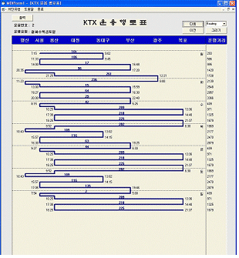
<그림4>. 차량 운용 계획[3]
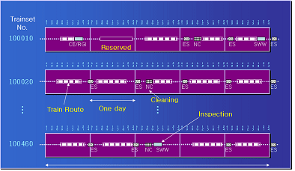
<그림5>. 차량 검수 할당 계획[1]
상술한 철도 운영사의 수익과 관련된 분야뿐만 아니라 철도 서비스 품질을 향상시키기 위해, 열차 지연을 초래하는 외란(disturbances) 상황이 발생했을 때, 열차 지연을 최소화하기 위한 실시간 트래픽 관리 기술 및 외란 상황에 보다 강인한(robust) 열차 스케쥴을 작성하기 위한 수학적 방법론 또한 광범위하게 연구되고 있다. 대표적인 것이 최적화 모형에 기반한 열차 트래픽 제어와 Max-Plus Algebra를 이용한 강인성(robustness) 평가 방법이다.
EC차원에서 지속적인 연구 과제로 수행되었던 MARCO/COMBINE/COMBINE2는 지연된 열차에 의해 발생할 수 있는 경합(conflict)상황을 미리 검지(detection)하고 Job Shop모형에 기반한 최적화 모형을 이용하여 지연시간을 최소화할 수 있도록 열차 스케쥴을 재 작성하는 시스템을 개발하였다. [그림 6]은 COMBINE2에서 개발한 트래픽 관리 시스템(Traffic Management System: TMS)의 개요를 보여주는데, 시스템은 지역 TMS와 그것을 조정(coordination)하는 시스템으로 구성되어 있는데, 각 시스템은 모두 최적화 모형에 기반하고 있다.

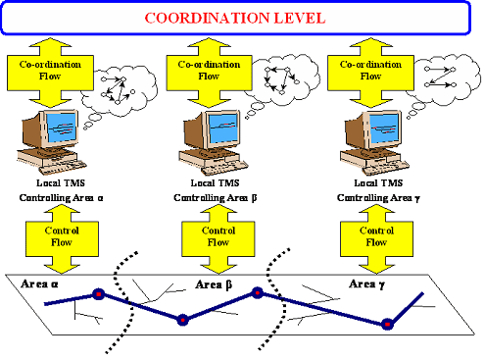
<그림6>. 열차 트래픽 관리 시스템[5]
한 열차의 외란은 모든 열차 스케쥴에 영향을 미칠 수 있다는 점에서, 외란을 최소의 지연시간으로 회복하기 위한 재 스케쥴링을 실시간으로 풀기란 쉽지가 않다. [그림 7]은 한국철도기술연구원에서 개발한 수리 모형을 이용하여 열차 스케쥴을 변경한 예이다. 정상적인 열차 스케쥴 상에서 특정 열차의 지연이 발생했을 경우, 그것을 미리 검지하고 최적화 모형을 이용하여 지연시간의 파급을 최소화할 수 있는 열차 스케쥴을 재 작성하는 예를 보여주고 있다.
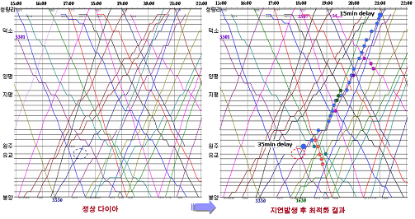
<그림7>. 경합 검지 및 해소[2]
위 문제가 실행되고 있는 스케쥴에 대한 실시간 트래픽 제어라면, 네덜란드 철도에서 개발되어 사용되고 있는 PETER(Performance Evaluation of Timed Events in Railways) 시스템은 주어진 스케쥴의 강인성을 시뮬레이션이 아닌 수학적 모형을 이용하여 분석하여, 지연 확장(delay propagation)의 정도와 지연 회복 시간 등을 사전에 평가할 수 있는 시스템이다. 이 시스템은 환승을 고려한 주기적 스케쥴 생성을 Max-Plus algebra를 이용하여 수식화하였고, Max-Plus algebra에서 정의된 고유값(eigenvalue)이 최소 가능 시격(headway)이 됨을 이용하여 주어진 열차 스케쥴의 시격과의 비교를 통해 스케쥴의 강인성을 분석하였다. 이 외에도 열차 지연을 관리하기 위해 시뮬레이션, 온라인 알고리즘(Online algorithm) 등 다양한 방법론이 동원된다.
지금까지 철도 운영의 수익성 측면에서 대두되고 있는 수송계획 및 수익 관리 시스템에서 다루어지는 최적화 문제와 열차 서비스의 품질을 향상시키기 위한 실시간 열차 트래픽 관리상에서 발생하는 수리 모형에 대해 알아보았다. 앞에서 서술한 두 가지 분야 이외에도 철도 화물에서의 공화차 배정, 화차의 Blocking 계획, 화물열차의 조성 등의 철도 화물 운영 최적화 문제로부터, 복합 연계 수송을 고려한 철도 네트워크 구축과 같은 거시적인 네트워크 계획까지 최적화 분야가 적용될 영역은 광범위하다고 할 수 있다.

참고 문헌
[1] 고속철도 차량 검수/할당 동시계획 수립 최적화 기술개발, 한국철도기술연구원, 2004
[2] 차세대 철도정보화 기술개발, 한국철도기술연구원. 2004
[3] 차세대 철도운영정보기술 연구, 한국철도기술연구원. 2005
[4] N. Ben-Khedher, J. Kintanar, C. Queille and W. Stripling, Schedule Optimization at SNCF : From Conception to Day of Departure, Interfaces 28 pp1-23, 1998
[5] COMBINE2 보고서 - European Community under the Information Society Technologies Programme, 2002
[6] R.M.P. Goverde and M.A. Odijk, Performance evaluation of network timetables using PETER, Computers in Railways VIII, 2002
철강산업 경쟁력 확보의 핵심: Production Design Optimization

머리글
철강산업은 기계, 조선, 전자, 건설 등 다양한 산업에 재료를 공급하는 기간산업으로서 전체 산업에 미치는 파급효과가 매우 큰 산업이다. 생산규모 세계 6위, 수출량 세계 5위, 세계 4위의 철강소비국가라는 수치로 볼 때 한국은 철강산업의 Global Big 5에 속하는 위상을 차지하고 있다. 80년대 말과 90년대 초의 건설경기 호조에 힘입어 국내 철강 생산량은 급격한 증가세를 보였고 90년대 후반의 불경기에도 중국, 인도 등의 신흥 철강소비대국을 겨냥한 적절한 투자와 설비 확장을 통해 철강대국의 위치를 굳건히 지켜왔다. 하지만, 최근 인도와 중국의 철강생산량이 급격히 확장됨에 따라 수출시장뿐만 아니라 내수시장에서도 국내 철강산업은 극심한 경쟁 체제에 놓이게 되었다.
철강산업은 제품의 특성상 고급강 생산과 같은 연구개발의 비중뿐만 아니라 품질과 가격의 경쟁력 또한 매우 중요한 특성으로 자리잡고 있다. 특히 철강생산 후발국인 중국의 저가(Low Cost) 철강 제품의 등장에 대응하기 위한 전략적 방안으로 Global Top 철강회사들은 제품의 Portfolio를 고급화하는 노력과 동시에 제조공정의 효율성 극대화를 통한 생산성 확보 및 원가 절감 전략에 집중하고 있다. 본 기고에서는 생산 효율성 극대화를 위한 다양한 최적화 사례들을 소개하고자 한다.

철강제품 종류 및 생산공정
국내에서 생산되는 철강의 종류 및 생산량은 표1과 같다.
제품종류 | 국내생산량(천톤) | 제품종류 | 국내생산량(천톤)
열연강판 | 13,216 | 냉연강판 | 8,093
용융아연도강판 | 3,870 | 착색아연도강판 | 1,765
전기아연도강판 | 1,695 | 석도강판 | 760
철 근 | 9,483 | 후 판 | 5,595
형 강 | 4,634 | 강 관 | 4,092
선 재 | 2,517 | 봉강 | 2,467
<표1>. 제품종류별 국내생산량(대한철강협회 2005년 자료)
이러한 철강제품을 생산하기 위한 생산 공정을 살펴보면, 강판제품 경우, 철광석을 녹여 용선(Molten Iron)으로 만드는 제선공정 (Iron Making), 불순물 제거 및 첨가물 추가 등을 통해 용강을 만들고 이를 다시 SLAB로 만드는 제강/연주 공정 (Steel Making / Continuous Casting), 그리고 SLAB를 압연하여 열연강판을 만드는 압연 공정 (Rolling)으로 구성된다. 열연강판에 특수처리를 추가할 경우 다양한 냉연/도금 강판이 나오게 된다.

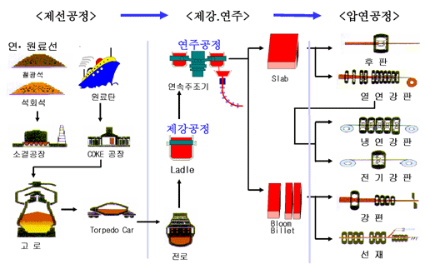
<그림1>. 철강생산공정 사례

재료설계 문제의 정의
철강생산공정에서 핵심적인 부분은 연주 / 압연 공정이다. 연주의 경우 동일한 철강성분을 가진 일정한 양의 용강을 한번에 생산하게 되는 데 이를 Charge라고 부르고, 연속된 여러 개의 Charge를 Cast라고 부른다. Charge와 Charge 생산 사이에는 일반적으로 상당한 준비 시간(Set-up Time)이 필요하며, Cast와 Cast 사이에도 큰 준비 시간이 필요하다. 이에 따라 Charge와 Cast의 Size를 최대화하는 것이 연주 공정의 생산성 효율 최대화를 위한 주요 방안이 된다. 압연 공정의 경우에도 유사한 문제가 존재하는데, 연주공정에서 생산되는 Slab의 경우 최소 / 최대 크기가 존재하여 Slab의 size를 최대화함으로써 압연 공정의 효율성도 최대화 될 수 있다. 따라서, 철강생산공정의 효율성은 Slab / Charge / Cast라고 부르는 Steel의 집합체의 크기를 최대화하는 문제로 귀결된다고 볼 수 있다.
그런데, 철강산업은 주문 수주 후 생산을 실행하는 대표적인 Make-To-Order 산업이다. 따라서, 고객의 주문을 받은 후 이를 바탕으로 생산계획을 작성하게 되며 이러한 과정에서 필수적으로 발생하는 일이 "재료설계 (Production Design)"이라는 과정이다. 그림 2는 후판 제품에 대한 재료설계의 과정을 나타내고 있다.

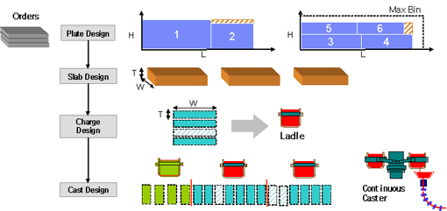
<그림2>. 철강생산공정과 재료설계 모델의 연관관계
현재 Order Book에 존재하는 주문들 중에서 유사한 강종과 두께/폭을 가진 제품을 하나의 Plate에 설계하고, 이를 Slab로 변환하는 과정이 Plate 설계, Slab 설계 과정이다. 이 과정을 통해 최대로 설계된 Slab들을 얻게 되고 이들 Slab들을 유사 강종으로 묶어줌으로써 Charge 설계 / Cast 설계가 이루어진다. 이를 바탕으로 현장에서는 Cast에서부터 Plate까지의 생산을 실행하게 되는 것이다. 그런데, 최근 고객납기 준수에 대한 압력의 증가는 이러한 재료설계의 과정을 매우 복잡하게 만들고 있다. 생산성 최대화를 위해선 최대한 유사한 제품들을 Grouping하여 Plate → Slab → Charge → Cast로 묶어야 하나 납기준수를 위해선 어쩔 수 없이 다소 차이가 발생하더라도 Grouping할 수 밖에 없고 이는 결국 생산성 감소를 가져오게 된다. 이에 따라 재료설계에 대한 최적화는 급격히 변화하는 철강산업 환경을 고려할 때 생존을 위한 필수적인 선택이 되고 있는 것이다.

재료설계 문제는 결국 최적화 문제로 귀결
이론적인 관점에서 볼 때 Plate 설계 과정은 2차원 Bin Packing 문제와 유사하다. 생산 가능한 Plate의 최소/최대 크기를 고려한 상태에서 Waste를 최소화하며 주문들을 최소의 Bin (Plate에 해당) 에 할당하는 문제이다. Charge 및 Cast 설계 과정은 1차원 Bin Packing 문제에 추가적인 제약이 고려되는 문제이다. 특히 중요한 제약은 Charge별 대표 강종의 종류에 따라 "Sequencing"이라는 과정이 필요하다는 것이다. 예를 들면, A라는 강종을 가진 Charge에 연결하여 B라는 강종의 Charge를 붙이는 경우와 C라는 강종을 연결하는 경우 강종별 친화도에 따라 생산 가능 여부 및 품질이 결정되기에 강종별 친화도가 가장 높은 Charge들을 Grouping하여야 하고 이는 결국 Sequencing 문제를 해결해야 한다.
이러한 재료설계 최적화를 위한 알고리즘 개발/최적화 엔진 개발 사례로는 IBM T.J.Watson Research Center의 PDOS 최적화 엔진이 있다. PDOS는 Production Design and Operations Scheduling의 약자로서 Knapsack Algorithm, Matching Algorithm, Iterative Bin Packing Algorithm, Nested Column Generation Algorithm 등을 활용하여 Global Top 철강업체들에 효과적으로 Deploy되었다.

맺음말
철강산업을 둘러싼 환경의 급격한 변화는 고객납기 준수를 통한 고객서비스 향상과 생산성 혁신이라는 두 마리 토끼를 모두 잡아야 하는 Mission을 제시하고 있다. 생산성 혁신의 핵심은 결국 재료설계 최적화에서 찾을 수 있고 산업공학, 경영과학의 다양한 수리적 최적화 알고리즘의 적용이 반드시 필요하리라 생각된다. 전자산업의 생산 스케줄링 혁신 과정에서 다양한 알고리즘의 연구 개발이 이루어졌듯이 철강산업의 생산성 혁신을 위한 알고리즘 연구 개발의 활성화를 기대해본다.

상용 최적화 소프트웨어 소개

1. 개 요
LP(Linear Programming), MIP(Mixed Integer Programming), NLP(Nonlinear Programming)과 같은 MP(Mathematical Programming)을 통한 문제해결 방법은 이익확대, 비용감소, 위험분산 등의 측면에서 합리적인 의사결정을 내리기 위한 수단으로서, 기업 활동 전반에 걸쳐 활용되고 있다. 의사결정과 관련한 많은 고려사항들과 다양한 대안들이 존재하는 현대 사회의 경영환경을 감안하였을 때, 수리적인 해법을 통해 의사결정을 돕는 Mathematical Programming 기법의 확산은 대규모 문제를 빠른 시간 안에 풀 수 있는 Optimization 소프트웨어의 발전과 보급에 기인한 바가 적지 않다고 볼 수 있다. 현재 LP 등과 같은 Optimization 문제를 모델링하고 해를 구할 수 있는 다양한 소프트웨어 제품이 시장에 나와 있으며, ILOG사의 CPLEX, Dash Optimization사의 Xpress-MP, IBM사의 OSL, LINDO사의 LINGO 등이 대표적인 LP/MIP solver 소프트웨어라고 할 수 있다. 그 밖에도 많은 Optimization용 소프트웨어들이 시장에 나와 있으며, 미국 INFORMS 학회에서 발간하는 OR/MS Today 매거진의 조사 자료를 참조하면 각 제품의 사용환경, 최대 허용 변수 및 제약식 수, 사용 알고리즘, 가격 등과 같은 관련 정보를 알아 볼 수 있다 [1]. 그 밖에도 Open source 모임 등에서 비상업적인 목적으로 개발되어 무료로 사용할 수 있는 CPL, SOPLEX, GLPK 등의 소프트웨어가 있다. 본 글에서는, 이렇게 다양한 소프트웨어 중에서, 전문가들 사이에 우수한 성능을 인정받고 있는 CPLEX와 Xpress-MP 제품에 대해서 소개하고자 한다 [2,3]. 기타 제품들에 대에서는 앞서 소개한 OR/MS Today 기사 및 Optimization 관련 Web Site, 소프트웨어 비교 분석 글 등을 통해서 참고 정보를 얻을 수 있다 [4,5].

2. ILOG Optimization Suite
Rice 대학의 Bixby 교수에 의해 1987년 개발된 CPLEX는 지속적인 발전을 거듭하여 현재 ILOG사(http://www.ilog.com)의 Optimization Suite 제품의 LP/MIP solver로 사용되고 있다. LP 문제 해결을 위한 알고리즘으로는 primal과 dual simplex를 사용하고 있으며, Barrier Solver 에서는 primal-dual interior point 알고리즘을 사용하고 있다. MIP 문제를 풀기 위해서는 다양한 cut이나 heuristic을 이용한 알고리즘과 branch-and-bound 기법을 활용한다. 문제 모델링을 위한 AMPL, MPL, GAMS 등과 같은 언어와의 인터페이스를 제공한다.
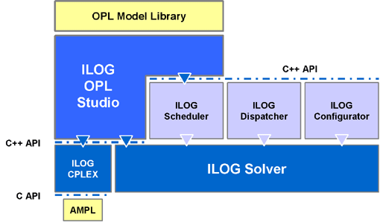
ILOG Optimization Suite
ILOG사의 Optimization Suite에는 CPLEX 외에도 ILOG Solver라는 CP(Constraint Programming) 문제를 풀기 위한 solver가 포함된다. 논리적인 제약을 표현하기 적합한 CP 해결 기법은 MP 해결 기법과 함께 복잡한 문제의 해를 보다 효율적으로 찾는 데에 활용될 수 있다. ILOG에서는 Concert Technology 라는 이름으로 CPLEX와 ILOG Solver를 동시에 사용하여 문제를 풀 수 있는 방법을 제공하고 있다. 사용자 프로그램과 인터페이스를 위한 C, C++, Visual Basic, Java 등의 API를 제공하고 있으며, OPL Studio라는 도구를 이용한 optimization application 개발 기능을 제공하고 있다. 이러한 범용 문제 해결을 위한 도구들과 아울러 CP 해결 기법에 기반한 특화된 용도를 위한 solution도 제공하고 있는데, 각각 자원 스케쥴링, 차량 배송, 제품 설계 등의 문제 해결을 위한 ILOG Scheduler, ILOG Dispatcher, ILOG Configurator 등을 제공한다.

3. Xpress-MP Suite
영국 Dash Optimization사(http://www.dashoptimization.com)의 LP/MIP solver인 Xpress-Optimizer는 primal/dual simplex, interior point, 그리고 다양한 cut 과 Heuristic 을 결합한 branch-and-cut 등의 알고리즘을 사용하고 있으며, 이 분야의 대가로 알려진 벨기에 Louvain 대학의 Wolsey 교수, Carnegie Mellon 대학의 Balas 교수 등과의 협력을 통해 그 성능을 꾸준히 향상시켜 오고 있다.
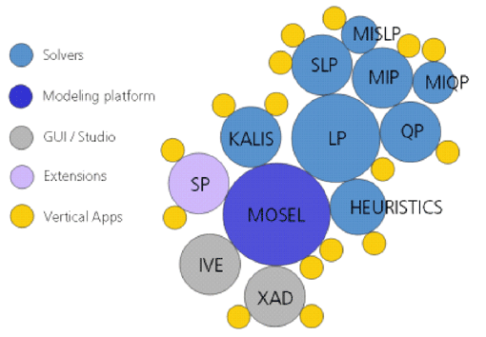
<Xpress-MP Suite>
Xpress-MP Suite에는 LP/MIP Solver 이외에도 CP 문제를 위한 Xpress-Kalis, NLP 문제를 위한 Xpress-SLP, SP(Stochastic Programming) 문제를 위한 Xpress-SP 등의 다양한 문제 해결을 위한 solver 들이 포함되어 있다. Xpress-MP에서는 Mosel 이라는 직관적이고 편의성이 높은 모델링 언어를 제공하며 AMPL 언어와도 호환이 가능하다. Mosel 언어는 여러 solver와 인터페이스를 제공하여 한 문제를 MIP, CP 등 여러 기법을 이용하여 효율적으로 푸는 것이 가능하며, 각종 프로그래밍 언어로 개발된 응용 프로그램과의 용이한 인터페이스를 제공한다. 그 밖에도 Xpress-MP Suite에서는 Mosel 언어를 이용한 최적화 해법 개발 환경인 Xpress-IVE, ILOG사의 Concert Technology와 같이 각종 프로그래밍 언어용 라이브러리를 제공하는 Xpress-BCL, User Interface 개발 도구인 Xpress-XAD 등이 제공된다.

3. 성능 및 기타 사항
CPLEX와 Xpress-MP의 성능은 현재 상용제품 중에서 Best로 평가 받고 있으며, 여러 벤치마킹 결과 두 제품간에 유의한 차이가 없는 것으로 판단된다 [3,6]. 두 제품의 알고리즘 측면에서 차이점에 관심이 있는 독자들은 Berkeley와 Georgia Tech 대학에서 수행한 분석 연구를 참고하기 바란다 [7].
현재 한국에서는 KSTEC사 (http://www.kstec.co.kr) 에서 ILOG CPLEX 제품을, Optiware사 (http://www.optiware.co.kr)에서 Xpress-MP 제품을 공식 판매하고 있다. CPLEX 제품이 먼저 보급되기 시작했기 때문에 사용자가 상대적으로 많고 판매사의 사용자 지원도 더 활발한 편이라고 할 수 있다. 작년부터 한국 판매에 나선 Xpress-MP 제품은 다양한 solver와 우수한 성능, 그리고 가격 경쟁력을 장점으로 시장 확대를 추진하고 있는 상황이다.

참고문헌
[1] 2005 Linear Programming Software Survey,
http://lionhrtpub.com/orms/surveys/LP/LP-survey.html
[2] Grossmann, I.E., S.A. van den Heever and I. Harjunkoski, "Discrete Optimization Methods and their Role in the Integration of Planning and Scheduling," AIChE Symposium Series No. 326, Vol. 98, p.150-168, 2002
[3] Mittelmann, H.D., "An Independent Evaluation of Continuous LP Codes," INFORMS Annual Meeting (http://plato.asu.edu/talks/lp.pdf), 2004
[4] NEOS Guide: Optimization Software,
http://www-fp.mcs.anl.gov/otc/Guide/SoftwareGuide/
[5] Linderoth, J.T., and T. K. Ralphs, "Noncommercial Software for Mixed-Integer Linear Programming", J. Karlof (ed). Integer Programming: Theory and Practice, CRC Press Operations Research Series, p.253-303, 2005
[6] Results of Convex QP Problems: Performance Profile,
http://www2.am.uni-erlangen.de/~kocvara/pennon/qp-pp.html
[7] Atamturk, A. and M.W.P. Savelsbergh, "Integer-Programming Software Systems", Annals of Operations Research, V.140, p.67-124, 2005
선형계획법 소프트웨어 서베이(Linear Programming Software Survey)
이 서베이는 1990년부터의 선형계획법 소프트웨어에 대한 일련의 서베이 중에서 9번째에 해당한다. 이전의 서베이들과 같이, 소프트웨어 벤더들에게 OR/MS Today의 편집자가 보낸 설문지를 통해 정보를 수집하였다. 결과는 제품별로 논문 뒤의 테이블로 요약되어 있다.
[역자 주) 서베이 데이터 테이블의 구성은 다음과 같다]
항 목 | 구 분
Vendor  Software Description: | -Type: Solver, Modeling Environment, Integrated Solver & Modeling Environment  -Forms: Independent Application, Procedure/Callable Library, Object/Class Library, Source Code, Add-in to
Platforms Supported: | -PC/Windows: 32-bit and 64-bit, PC/Linux: 32-bit and 64-bit, Other Unix-based: 32-bit and 64-bit, Other OS: 32-bit and 64-bit  -Microprocessor Support: Shared Memory, Distributed Memory
Size of Problems Solvable by This System: | -Largest Version Limited by: Internal Restrictions, Max # of Constraints, Available Memory, Available Disk  -Demo/Student Version: Constraints, Variables, Integer Variables, Non-zeroes
Free or Open Source
NEOS Server Access
Pricing Information: | -Commercial(Single Machine, Floating Licenses Available, Site License Available),  -Educational(Single Machine, Floating Licenses Available, Site License Available),  -Demo/Student(Single Machine, Floating Licenses Available, Site License Available)
Data Compatibility: | Reads Spreadsheets, Writes Spreadsheets, Reads Database, Writes Database, Reads and Writes Text
Solvers or Modeling Environments : | Solvers/Modeling Environments that Link to Product, Bundled as Single Package, Available Separately
Formulations Supported: | Variable Types: Integer, Binary; Semi-continuous; Arbitrary Discrete (SOS1); Piecewise Linear (SOS2); Other  Constraint and Objective Types: Convex Quad, Cone and Semidefinite, Other
Algorithms: | Linear Programming: Primal Simplex, Dual Simplex, Interior Point  Integer Programming: Branch-and-Cut, Branch-and-Price, Heuristic for Seeking Feasible Solutions, Other Algorithms  Utility: Presolve, Infeasibility Diagnosis, Other
New Features
Other Techniques (available as part of the package)
Comments
Software vendor contact information
.. 이 서베이에서 나열한 제품들은, 최소한, 수치적 의사결정변수들이 있는 선형의 등식과 부등식을 갖는 최소화 또는 최대화 선형 제약조건과 관련이 있다. 모든 제품들은 상하한의 한계 내에서 어떤 값도 가질 수 있는 연속변수들을 대비하고 있으며, 많은 제품이 어떻게 해서든 전(全)정수변수(정수값이 가질 수 있는 모든 값을 갖는 변수)들을 수용하고 있다. 연속문제와 이산 문제는 각각 통상적으로 선형계획(LPs)과 정수 또는 혼합정수계획(IPs 또는 MIPs )으로 구분되나, 편의상 여기에서 사용된 “LP 소프트웨어”는 이 모두를 아우르는 패키지들의 일반적인 표현이며, "LP"는 약간의 정수변수들을 포함하거나 포함하지 않는 문제를 언급한다.
.. 나열된 제품 중 일부는 다른 유형의 이산변수나 제약식 뿐만 아니라 다양한 비선형성들 그리고 심지어는 최적화를 넘어서는 문제들도 다룬다. 실제로 최근에 더 큰 범용성을 지향하는 경향이 지속적으로 보인다. 그러나 이 서베이는 선형계획법 그리고 관련된 정수계획법의 소프트웨어 측면의 발전과 추세에 집중하고 있다.

패키지들의 유형
조사된 제품들은 공통의 목적을 가지고 디자인의 많은 측면을 공유하고 있지만, 상호보완적이나 본질적으로 다른 소프트웨어 유형을 통합함으로써 가장 잘 이해될 수 있다. 해법프로그램(Solver) 소프트웨어는 LP의 실례(instance)를 입력하고, 하나 또는 그 이상의 해법(solution method)을 적용하며, 결과를 출력한다. 모델링(Modeling) 소프트웨어는 해법을 적용하지 않는다. 모델링 소프트웨어는 전형적으로 LP 모형을 표현하는 컴퓨터 모델링 언어를 가지고 있고, 리포팅, 모형관리 그리고 응용프로그램 개발, 모델링언어의 번역기와 같은 기능들을 가지고 있다.
무수한 해법프로그램과 모델링 제품이 응용프로그램들과 독립적으로 개발되어 왔다. 그리하여, 해법프로그램은 전형적으로 많은 모델링 시스템과의 링크(links to)를 지원하고 모델링 시스템은 많은 해법프로그램에게 링크를 제공한다. 일부에서는 해법프로그램과 모델링프로그램이 개별 제품들로 획득되고 구매자에 의해 링크될 수 있으나 좀 더 일반적으로는 다양한 유형의 번들로 구매된다. 모델러가 구매의사결정을 하기 전에 경쟁 해법프로그램들과 벤치마크를 쉽게 하기 위해, 다수의 모델링 시스템의 개발자들은 각종 번들 해법프로그램의 제공을 준비한다. 어떤 해법프로그램 개발자들은 또한 모델링시스템을 번들과 함께 제공한다. 근래의 몇몇 개발자들은 또한 통합된(integrated) 시스템을 제안한다. 이 시스템은 자기소유의 해법프로그램이 탑재된 통합모델링환경을 제공한다. 제조사가 제품사양의 준비할 때 많은 변종이 가능하므로, 예상구매자들은 세부항목들을 주의하여 확인하는 것이 현명하다.
제 품 명 | 벤 더 | 유 형
제 품 명 | 벤 더 | 해 법 | 모델링 환경 | 해법과 모델링 환경 통합
AIMMS, The Modeling System | Paragon Decision Technologyy |  | y
AMPL | AMPL Optimization, Ziena, OptiRisk, TOMLAB, ILOG, MOSEKy
AMPL Studio/AMPL COM Object | OptiRisk Systems |  | y
C-WHIZ | Ketron Optimization | y
DATAFORM | Ketron Optimization |  | y
FortMP & FortMP-MEX | OptiRisk Systems | y
FortSP/SPInE | OptiRisk Systems | y | y | y
Frontier Analyst | Banxia Software |  |  | y
GAMS | GAMS Development |  | y | y
GENO | Aptech Systems | y |  | y
GIPALS - Linear Programming Environment & GIPALS32 - Linear Programming Library | Optimalon Software | y | y | y
ILOG CPLEX | ILOG | y
ILOG OPL-CPLEX Development System | ILOG |  | y | y
KNITRO Optimization Solver | Ziena Optimization | y
LAMPS | Advanced Mathematical Software | y | y | y
Large-Scale LP/QP Solver Engine | Frontline Systems | y
Large-Scale SQP Solver Engine | Frontline Systems | y
LINDO API | LINDO Systems | y
Linear Programming Tool | The Archer Tool Company | y
LINGO | LINDO Systems |  |  | y
LOQO | Princeton University | y
LPMT | Aptech Systems |  | y
lp_solve |  | y | y
MINTO | COR@L: Computational Optimization Research @ Lehigh | y
MOSEK | Frontline Systems | y
MOSEK Optimization Tools | MOSEK | y
MPL Modeling System | Maximal Software |  | y | y
NAG C Library | Numerical Algorithms Group
OML (Optimization and Modeling Library) | Ketron Optimization |  |  | y
OMP Supply Chain Suite | OM Partners | y | y | y
OptiMax 2000 Component Library | Maximal Software |  | y | y
PCx | Argonne National Laboratory | y
Premium Solver | Frontline Systems | y | y | y
Premium Solver Platform | Frontline Systems | y | y | y
Quantitative Methods Software (QMS) | QuantMethods |  |  | y
SAS | SAS Institute | y | y | y
Solver Platform SDK | Frontline Systems | y
SOPT (Smart Optimizer) version 4.0 | SAITECH | y | y | y
TOMLAB | Tomlab Optimization | y | y | y
TOMNET | Tomlab Optimization | y | y | y
TOMVIEW | Tomlab Optimization | y | y | y
Vanguard System | Vanguard Software | y | y | y
What's Best | LINDO Systems |  |  | y
XA Professional Linear Programming System | Sunset Software Technology | y
XPRESS Solver Engines | Frontline Systems | y
Xpress-MP Suite | Dash Optimization | y | y | y

